«Тайтөбе ауылы жалпы орта білім беретін мектебі» КММ
2025-2026 оқу жылы
« Ұлттық ойын – ұлт қазынасы» үзіліс кезінде білім алушылардың бос уақытын ұйымдамдастыру шаралары туралы
Анықтама
Ұлттық ойындар – қазақ халқының тұрмыс-тіршілігі, дәстүрі мен мәдениетінен туған, ұрпақтан-ұрпаққа жалғасып келе жатқан ойын түрлері. Бұл ойындар балалардың дене күшін шынықтырып, шапшаңдық пен ептілігін дамытады, ойлау қабілетін жетілдіреді және бірлікке, достыққа, әділдікке тәрбиелейді. Осындай шаралар арқылы оқушылар әр түрлі ұлттық ойындар ойнап, қоңырау уақытын тиімді пайдаланды.
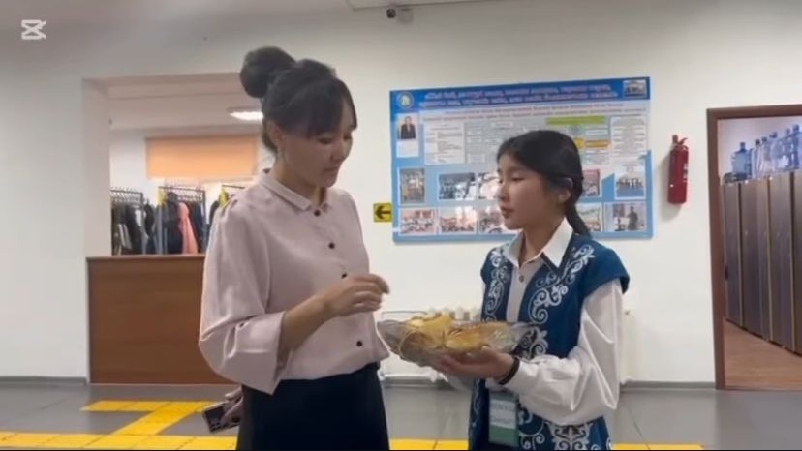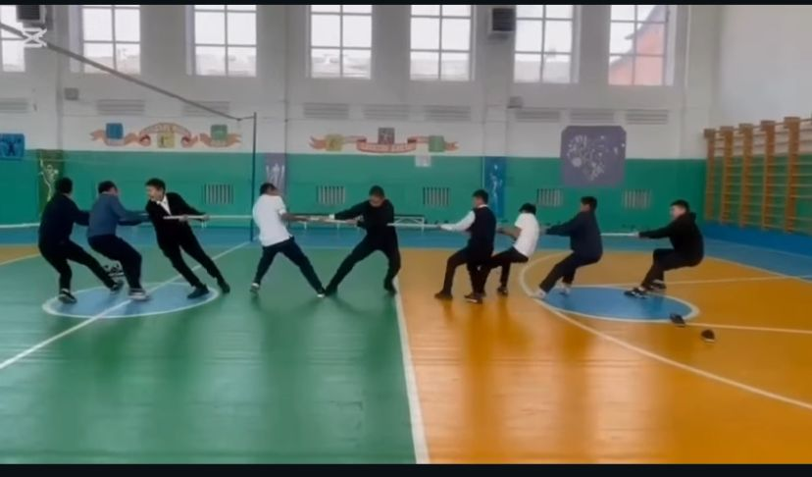
https://www.instagram.com/reel/DPoH-lBiLUC/?igsh=MW9iMTV5MHd1NHppcQ==

«Тайтөбе ауылы жалпы орта білім беретін мектебі» КММ
2025-2026 оқу жылы
«Қыз бала – отбасының шырайы» атты қыздар жиналысы туралы
Анықтама
Қыздар жиналысы – мектептегі қыз балалар арасында тәртіп, мәдениет, әдеп, тазалық, қауіпсіздік, өз-өзін күту, қарым-қатынас мәдениеті және оқу үлгерімі бойынша түсіндіру-насихат жұмысын жүргізу мақсатында өткізілетін тәрбие сағатының түрі.
Жиналыстың басты мақсаты – қыз балалардың бойында ұлттық құндылықтарды, әдептілік пен сыпайылықты қалыптастыру, жеке мәдениетін арттыру, өзіне деген жауапкершілік сезімін күшейту және қауіпсіз мінез-құлық дағдыларын дамыту.
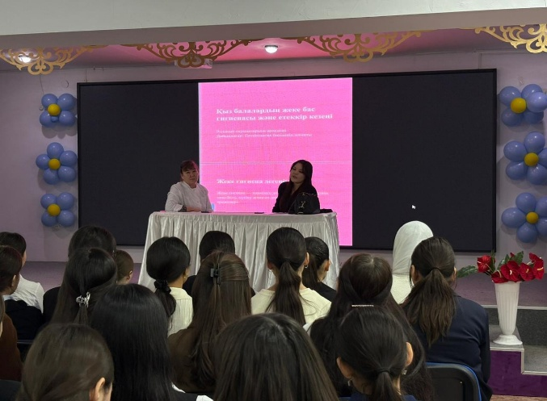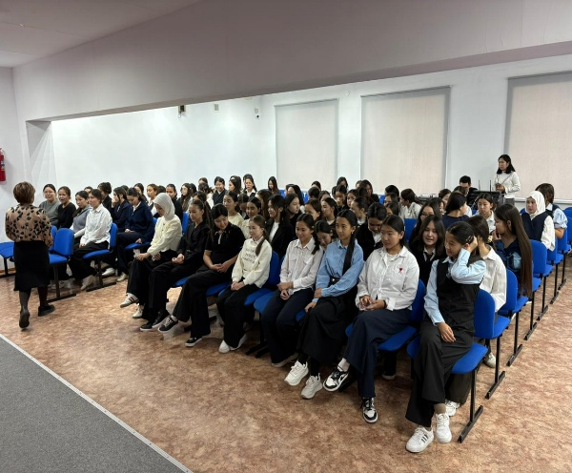

«Тайтөбе ауылы жалпы орта білім беретін мектебі» КММ
2025-2026 оқу жылы
«ДосболLike» бағдарламасын іске асыру
«Менің досым» достық алаңы туралы
Анықтама
«Досбол лайк» акциясы – оқушылар арасында достық, өзара қолдау, мейірімділік және сыныпта жағымды ахуал қалыптастыру мақсатында ұйымдастырылатын тәрбие бағытындағы іс-шара. Акция барысында оқушылар бір-біріне жылы сөздер арнап, қолдау білдіретін «лайк», «жағымды пікір» немесе « мотивациялық жазба» қалдыру арқылы достық қарым-қатынасты нығайтады.
Бұл шара оқушылардың бір-біріне құрметпен қарауын, эмоциялық қолдау көрсетуін және ұжымшылдық қасиетін дамытуға бағытталған.

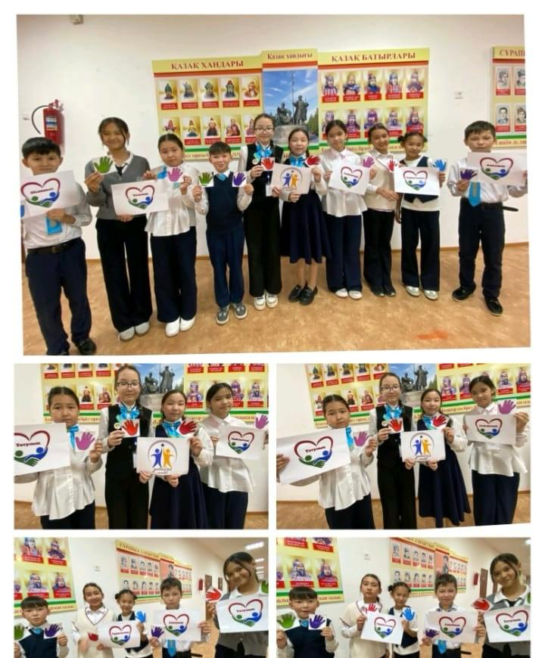
https://www.instagram.com/reel/DRO-ZigjR2E/?igsh=cnl4aTAyZG55Mzg0
«Тайтөбе ауылы жалпы орта білім беретін мектебі» КММ
2025-2026 оқу жылы
«Қарттарым-асыл қазынам!»
«Қамқор» жобасы туралы

Анықтама

Мақсаты:
• Оқушыларға қарттардың қоғамдағы және отбасыдағы орнын түсіндіру;
• Үлкендерді сыйлау, құрметтеу, қамқор болу қасиеттерін қалыптастыру;
• Ұрпақтар арасындағы байланыс пен рухани құндылықтарды насихаттау.
«Қамқор» жобасы аясында Өзін-өзі басқару ұйымы ауылымыздың үлкен апайларына алғыс айтып, баталарын алды.
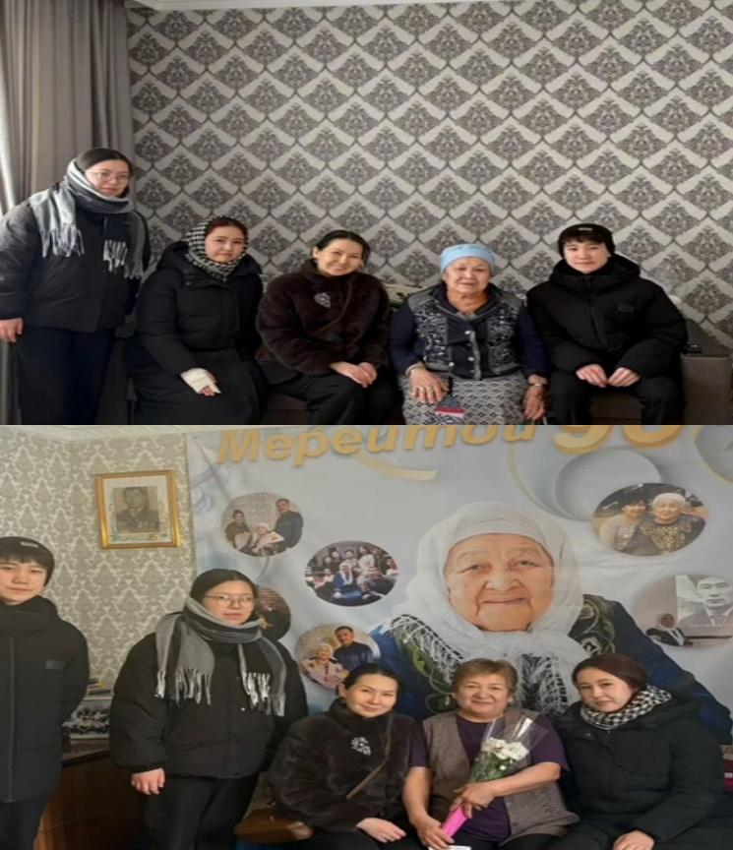
https://www.instagram.com/reel/DGgFu3Ot4jP/?igsh=MXMyMGswNHNiZnRzdg=

«Тайтөбе ауылы жалпы орта білім беретін мектебі» КММ
2025-2026 оқу жылы
«Алтын күз-2025» тақырыбында 5-6 сыныптар арасындағы мектепішілік байқаудың өтілуі туралы

Анықтама

Мақсаты: Оқушылардың әртістік қабілетін дамыту,еңбексүйгіштікке баулу,табиғатты сүюге тәрбиелеу, ауызбіршілікке бейімдеу.
2025 жылдың қазан айының 10 күні 5-6 сыныптар аралығында «Жас Ұлан, Жас Қыран» және «Өзін-өзі басқару» фракция мүшелерінің ұйымдастыруымен төрт кезеңнен тұратын «Алтын күз-2025» байқауы өткізілді.
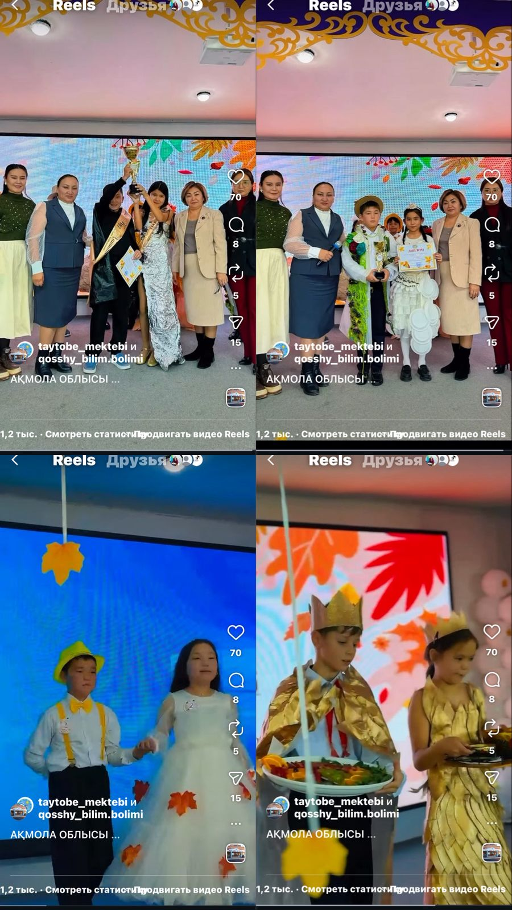
https://www.instagram.com/reel/DPoVHpfiEAe/?igsh=a3d3bjdkZjVhZDY3

«Тайтөбе ауылы жалпы орта білім беретін мектебі» КММ
2025-2026 оқу жылы
«Досбол LIKE» - буллингтің/ әлімжеттіктің алдын алу бойынша өтілген челлендж туралы

Анықтама

Буллинг туралы челлендж – білім алушыларды, жастарды және қоғамды буллингтің (қорлау, мазақ ету, күш көрсету, қысым жасау) зияны туралы хабардар етуге бағытталған әлеуметтік іс-шара. Челлендждің мақсаты – адамға құрметпен қарау, бір-бірін қолдау, агрессияны тоқтату және қауіпсіз орта қалыптастыру. Осыған орай 11-қараша күні парламент ұйымы « Менің сыныбын буллингке қарсы» атты флешбом ұйымдастырды.
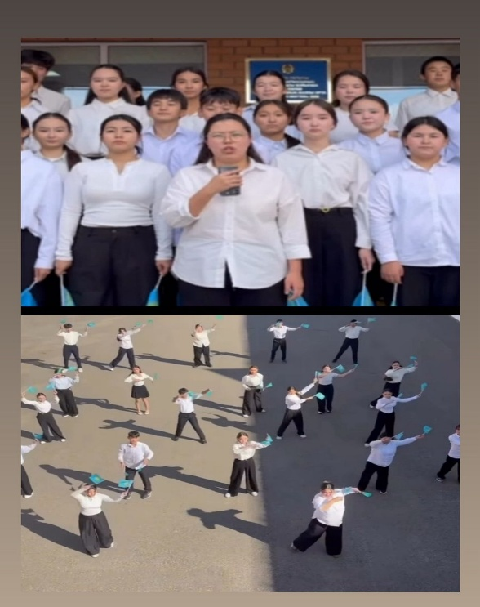
https://www.instagram.com/reel/DOxru_3jUcS/?igsh=eWVmZDc5djB6Y2w3

«Тайтөбе ауылы жалпы орта білім беретін мектебі» КММ
2025-2026 оқу жылы
«Мектеп президентін» сайлау туралы
Анықтама
Мектеп оқушылардың өзін – өзі басқару ұйымының негізі ретінде президенттік басқару жүйесі қалыптасқан. Балалардың білімге құштарлығын арттыру, өзін – өзі басқару жұмысына жетелеу, ұжымдық жауапкершілікті сезіне білуге қалыптастыру. Оқушының дүние танымын, жан – жақты ойлау қабілетін, ой – өрісін дамыту, көп ізденуге, бірін – бірі тыңдап, өз ойын еркін айтуға дағдыландыру. Оқушылардың мектепке деген құрмет сезімін ояту, «Өзін – өзі басқару әліппесін» меңгеру, болашақта мемлекет тұтқасын ұстайтын ұрпақты отан сүйгіштікке тәрбиелеу. Бұл сайлауда бұрыңғы өзін-өзі басқару ұйымы атсалысып, оқушылардың белсене араласуына көмектесті. Және мектептің ішкі тәртібін сақтауда ұйымның көмегі зор болды.
11.09.205жылы мектебімізде мектеп президентін сайлау өтті.
Президенттікке 4 оқушы өтінім берді:
Қобдыбекова Диляра 10»Ә»
Жүсіп Жанна 10 «Ә»
Бақтұбай Ақниет 9 «Ә»
Умарова Жұлдыз 10 «А»
Нәтижесінде Умарова Жұлдыз 41 дауыспен «Мектеп президенті» болып сайланды.
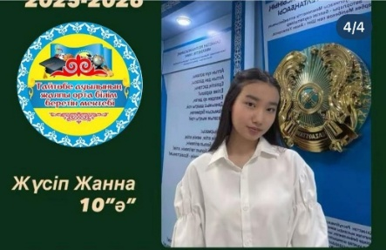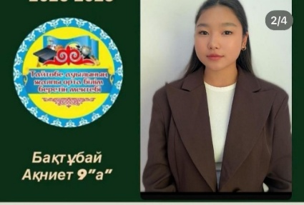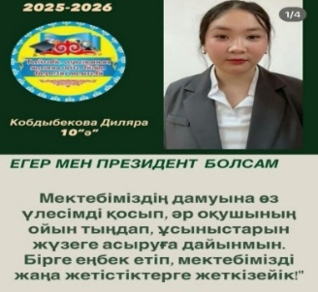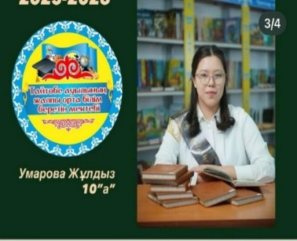
https://www.instagram.com/p/DOYOtbSCLjM/?img_index=3&igsh=MXhuZHlzaWt0cXN

«Тайтөбе ауылы жалпы орта білім беретін мектебі» КММ
2025-2026 оқу жылы
«Тілім менің ғасырларға аманат» Қазақстан халқы тілдер күніне арналған мектеп парламентінің жасаған бейнеролигіне
Анықтама

10.09 күні Өзін-өзі басқару ұйымының оқушылары Тілдер мерекесіне арналған мерекелік құттықтау видеосын түсірді.
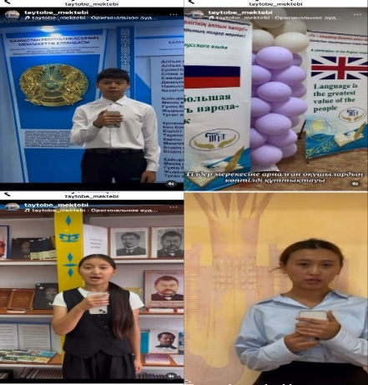
https://www.instagram.com/reel/DObDhbmiDiT/?igsh=MWVxZmI1ZHAwZm04Yg==

«Тайтөбе ауылы жалпы орта білім беретін мектебі» КММ
2025-2026 оқу жылы
«Адал ұрпақ» қалалық слетінінің байқауына қатысушылар
Анықтама

16.09 күні Ұйым оқушылары мектеп клубтары арасында «Адал ұрпақ» қалалық слетінің байқауына қатысып, алғыс хатпен марапатталды.
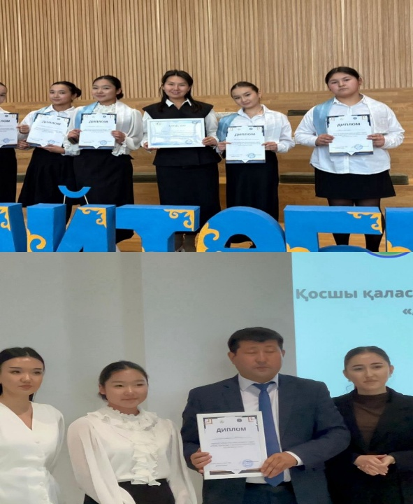
https://www.instagram.com/reel/DOqtNb4iCnU/?igsh=dms5bHI3MHUzcmRo

«Тайтөбе ауылы жалпы орта білім беретін мектебі» КММ
2025-2026 оқу жылы
«Дублер күні» өткізілген іс шара жоспарына
Анықтама

Мақсаты:
Мектептегі өзін-өзі басқару жұмысын жандандыру,тұлғаның көшбасшылық қасиеттерін ашу және білім алушылардың ұйымдастырушылық қабілеттерін іске асыру. 20.09.2025 күні мектебіміздің тәлімгері Бекетанова Назерке Алмасбекқызы «Өзін-өзі басқару» ұйымының оқушыларымен «Дублер күнін» өткізу туралы жиналыс ашылып,бастамашыл топ құрылды. Жиналыс барысында «Өзін-өзі басқару» ұйымының фракция мүшелері«Дублер күні» мектеп директорының лауазымдық қызметіне бірауыздан 10 сынып оқушысы Умарова Жұлдызды ұсынды. 21.09.2023. педагог ұйымдастырушысы Бекетанова Назерке Алмасбекқызы фракция мүшелерімен жиналыс ашып « Дублер күні» сабақ кестесімен таныстырып,фракция мүшелерін пән мұғалімдік қызметтерімен таныстырды.

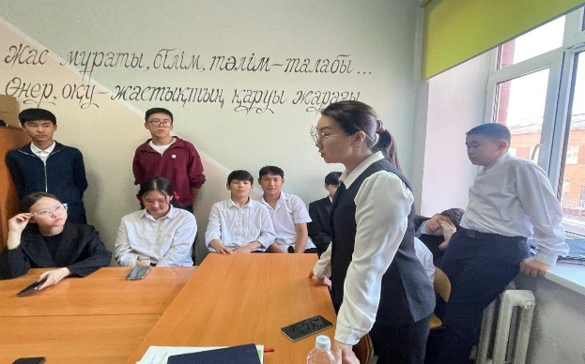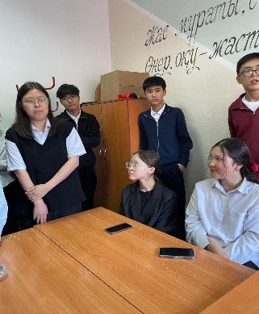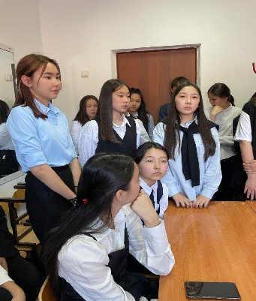

https://www.instagram.com/p/DCnuur0io7u/?igsh=bmY5emVyZWRid2Z1

«Тайтөбе ауылы жалпы орта білім беретін мектебі» КММ
2025-2026 оқу жылы
Қайырымдылық фракциясы «Жомарт жүрек» акциясы туралы
Анықтама
17.10 күні Ұйым оқушылары Қайырымдылық фракциясы «Жомарт жүрек» акциясы аясында мектеп қызметкерлеріне жақсы көңіл-күй сыйлады. Оқушылар әр мектеп қызметкерлеріне жүрекжарды тілектерін білдіріп, тәттілер ұсынды.
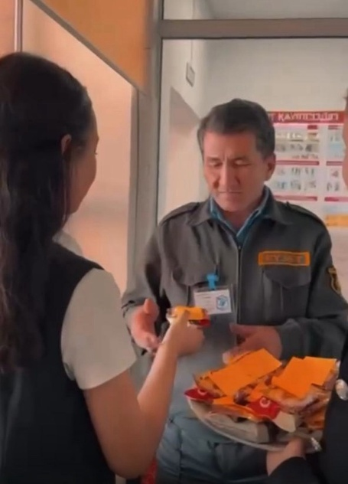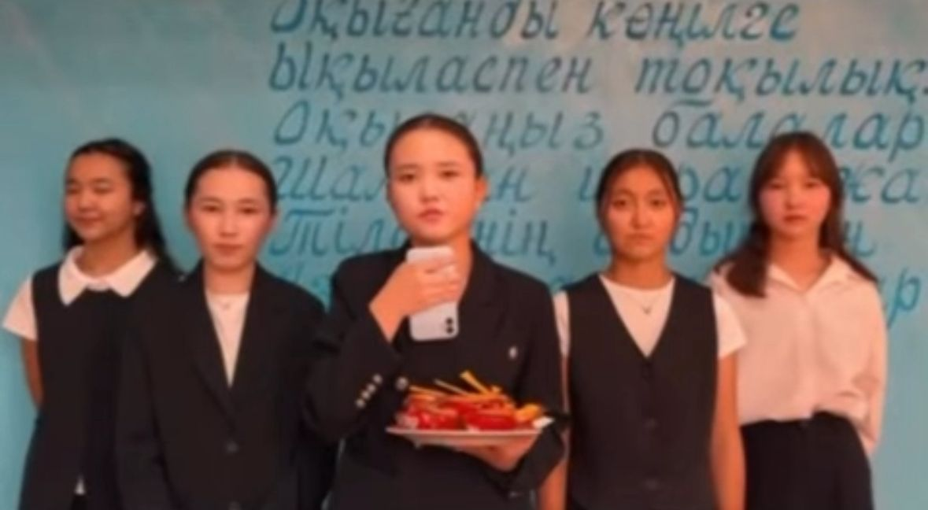
https://www.instagram.com/reel/DP535oHiPQt/?igsh=MWsxcGZjNWoyNmRxdA==

«Тайтөбе ауылы жалпы орта білім беретін мектебі» КММ
2025-2026 оқу жылы
Мектеп парламентінің Республика күніне атсалысқаны жайлы
Анықтама

22.10 күні мектебіміздің өзін-өзі басқару ұйымының оқушылары Республика күнін мерекелеу шарасы бойынша Астана қаласы «Қазақстан Республикасының Президенттік орталығының мұражайына» барып танымдық экскурсия жасап келді. 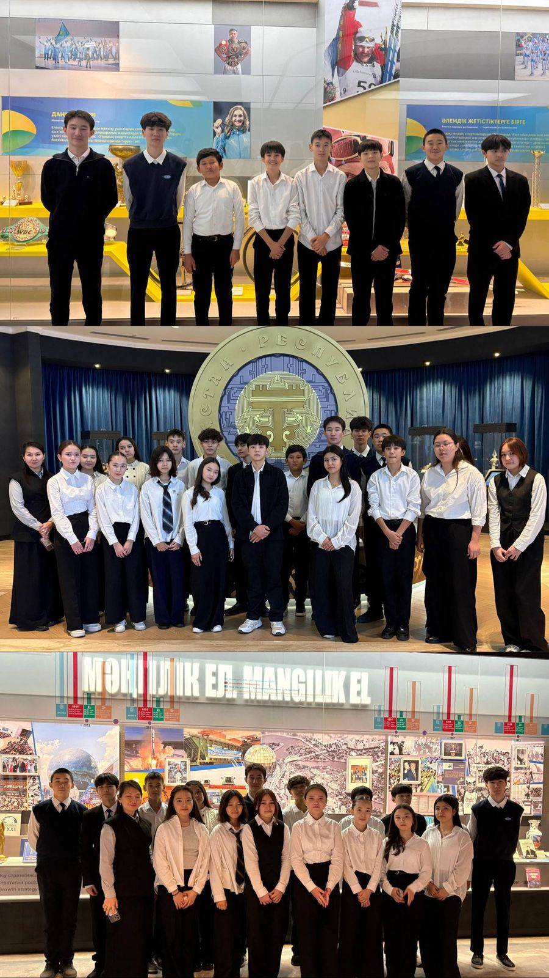
https://www.instagram.com/reel/DQHK7ydCMnI/?igsh=NmZyczRoY2djbW9r

«Тайтөбе ауылы жалпы орта білім беретін мектебі» КММ
2025-2026 оқу жылы
Анықтама

Мектебіміздің Өзін-өзі басқару ұйымының көшбасшысы, мектеп президенті Умарова Жұлдыз қалалық Мектеп көшбасшыларының форумында «Үздік портфолио» байқауынан жүлделі 2-орынға ие болып, облысқа жолдама алды!
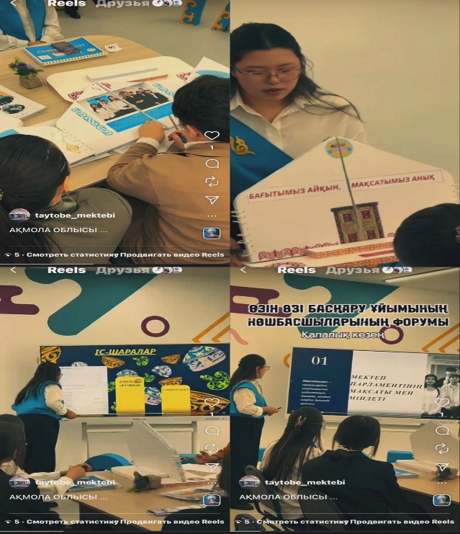
https://www.instagram.com/reel/DQ6OEJ7DbMA/?igsh=NzU2andxd3YzdThi

